«Как сделать театр дома?»

Театр кукол! Как много значит он для детского сердца.
Куклы могут все, или почти все. Они творят чудеса: веселят, обучают, развивают творческие способности дошкольников, корректируют его поведение. Как сделать, чтобы радость от общения с ними стала ежедневной? Создайте маленький театр дома. Такую возможность предоставят вам пальчиковые куклы. Самых простых вы сможете сделать сами: на бумажном или матерчатом чехольчике (по размеру пальца) нарисуйте лицо и волосы, морды животных, и театр готов.
Игры с пальчиковыми куклами помогают ребенку лучше управлять движениями собственных пальцев, что очень важно для детей с общим недоразвитием речи, которые нередко испытывают трудности в мелкой моторике.
Интересные куклы получаются из бумажных конусов, цилиндров, коробочек разной высоты. Игрушки для настольного театра могут быть изготовлены из картона, поролона, папье-маше, меха, пряжи, соленого теста и т.д.

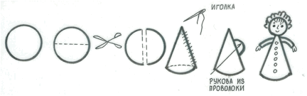
Управлять настольными куклами не представляет сложности для детей. Интересные настольные куклы можно изготовить из пластиковых бутылочек или детских кегли.
Кукловоду ребенку очень легко управлять такой куклой.
Самый простой и доступный для детей кукольный театр – это театр ложек. Куклы-ложки предвосхищают знакомство с верховыми куклами, являясь как бы их упрощенным вариантом.
Изготовить такой театр несложно. Для этого необходимы деревянные ложки, не расписанные красками. На внешней их стороне рисуют лицо человека или мордочку зверюшки. Украшают куклу кусочками меха, лентами, тесьмой. Из ткани шьют юбочку и надевают на игрушку, крепко завязав ее на «шейке» ложки тесьмой.
Изготовление игрушек для кукольного театра приносит большую радость детям. В процессе изготовления кукол детям предоставляется право на активную позицию при выборе подходящего для них вида и содержания работы, материалов, времени и темпа осуществления задуманного.
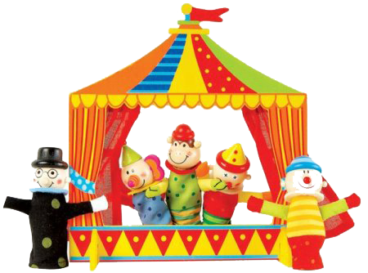
Если детство – это радость, игра, слияние с природой, то кукольный театр – это волшебный край, в котором ребенок играет и радуется, и познает мир. А формула успеха заключается во взаимной любви детей и взрослых, увлеченных любимым делом.

